1. **Use Case Diagram**

use Case diagram menggambarkan apa saja aktifitas yang dilakukan oleh suatu system dari sudut pandang pengamatan luar.

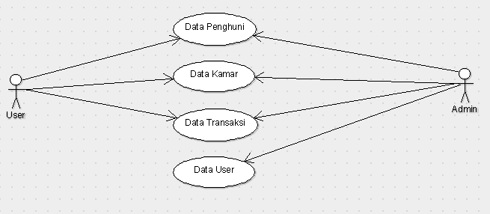

*Use Case Diagram Kost Al-Munawarah*

1. **Activity Diagram**

Activity diagram Menggambarkan berbagai alir aktivitas dalam system yang sedang dirancang, bagaiman masing – masing alir berawal, decision yang mungkin terjadi, dan bagaimana mereka berakhir.

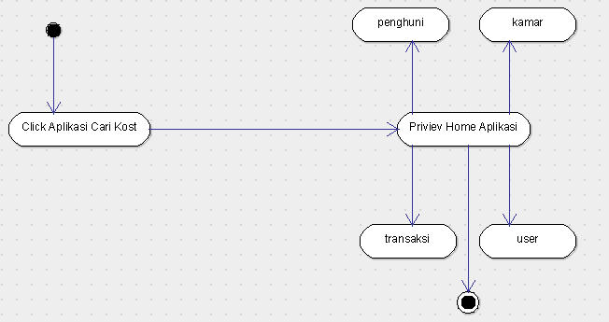

*Activity Diagram Rumah Kost Al-Munawwarah*

1. **Sequence Diagram**

Merupakan salah satu diagram interaction yang menjelaskan bagaiman suatu operasi itu dilakukan; message (pesan) apa yag dikirim dan kapan pelaksanaannya.

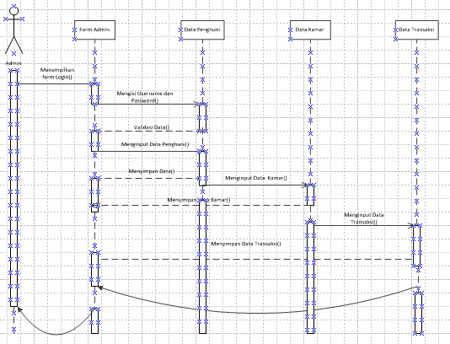

*Sequence Diagram Rumah Kost Al-Munawwarah*

1. **Class Diagram**

Memberikan pandangan secara luas dari suatu system dengan menunjukkan kelas – kelasnya dan hubungan mereka. Diagram class bersifat statis; menggambarkan hubungan apa yang terjadi bukan apa yang terjadi jika mereka berhubungan.

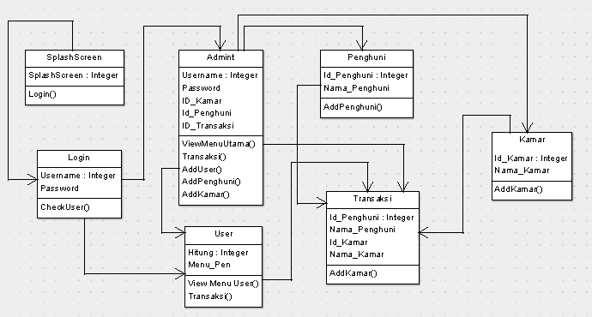

*Class Diagram Rumah Kost Al-Munawwarah*

1. **Entity Relationship Diagram (ERD)**

Merupakan model data berupa notasi grafis dalam pemodelan data konseptual yang menggambarkan hubungan antara penyimpan. Model data sendiri merupakan sekumpulan cara, peralatanuntuk mendeskripsikan data-data yang hubungannya satu sama lain, semantiknya, serta batasan konsistensi.

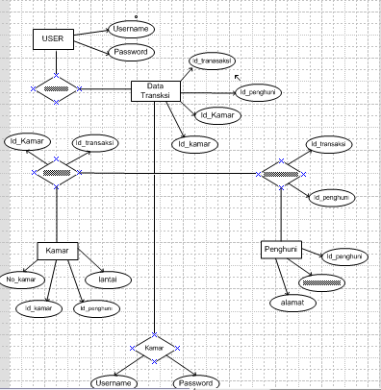

*ERD Rumah Kost Al-Munawwarah*